KANSAS : mode d’emploi

Les informations ci-dessous sont à titre indicatif. Pour plus d’information sur comment régler son siège, vous pouvez consulter notre article consacré à ce sujet.
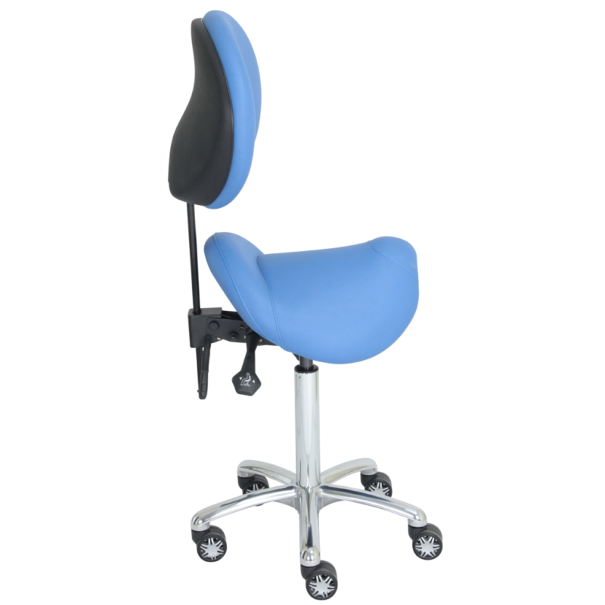

Hauteur du dossier
La hauteur est réglable par un système fixé au dos du dossier. Il est recommandé de placer le dossier au niveau des lombaires.

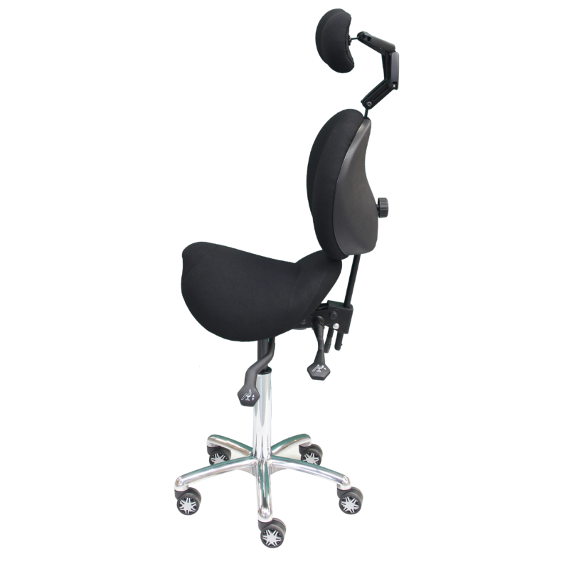
Inclinaison de l’assise
En actionnant la manette, vous pouvez choisir le degré de basculement de l’assise. Celui-ci se bloque lorsque la manette est lâchée.
Inclinaison du dossier
En actionnant la manette, il est possible de choisir le degré de basculement de son dossier.
31 cours des Juilliottes - 94700 Maisons-Alfort
E-Mail : contact@ergoneos.fr - Site Web : www.ergoneos.fr
Hauteur de l’assise
Commencez par poser votre dos contre le siège. Puis placer vos pieds bien à plat au sol. Appuyez sur la manette si vous avez la sensation d’être trop haut.
Appui-nuque
Vous pouvez régler tout au long de la journée la hauteur, profondeur et l’inclinaison de l’appui-nuque. Il suffit de pousser l’appui-nuque dans le sens souhaité.

